| Tema | Portafolio de iniciativas y brechas: **Método de análisis de brecha FNA** |
| --- | --- |
| Palabras clave | SOA, Análisis de brecha, GAP, Comparativa |
| Autor |  |
| Fuente |  |
| Version | c86c3bc del 07 Mar 2023 |
| Vínculos | [N003a Vista Segmento SOA FNA](N03a%a20Vsta%20aSegenta%20SOA%20FNA.md) |

## Método de Análisis de Brecha FNA

El método de análisis de brecha para el FNA está adaptado en cuanto a hacer foco en los resultados esperados de las brechas y en usar los resultados de las fases anteriores del presente ejercicio SOA (ver [04b.Resumen Fase 1](N03a%a20Vsta%20aSegenta%20SOA%20FNA.md)). Este análisis de brecha busca dos onjetivos concretos.

### Objetivos del Análisis de Brecha FNA

Este análisis busca dos objtivos concretos: encontrar brechas que reutilicen los activos de software y de TI del FNA. El segundo objetivo es encontrar los brechas que mejor conecten con las oportunidades y problemáticas encontradas en primeras dos fases de este diagnóstico SOA.

1. Reutilizar los activos de software y TI del FNA. Todos los activos de software y TI disponibles en el FNA deben ser equiparados, funcional y tecnológicamente, con los ajustes requeridos por la acrquitectura candidata versión 2.0 entregada por la fase 2 de este diagnóstico. Este objeitvo entrará a delinear las estrategias de implementación de las brechas (soluciones futuras) que se encuentren.
2. Brechas que conecten con las problemáticas y conocimiento previo. Este método parte de la selección de los ítems y conocimiento considerados relevantes, como problemáticas, riesgos y oportunidades, que fueron desarrolladas en las fases anteriores de este proyecto de diagnóstico SOA del FNA. Cada uno de estos contribuye a la identificación de brechas importantes para el Fondo. Por ejemplo, si partimos de uno de los objetivos de esta consultoría, el de flexibilidad, vamos a encontrar brechas que aporten a cumplirlo.

### Entradas y Salidas del Método Análisis de Brecha FNA

En la siguiente imagen presentamos las entradas necesarias para garantizar tanto las salidas como los objetivos que este método se propone (descritos arriba).

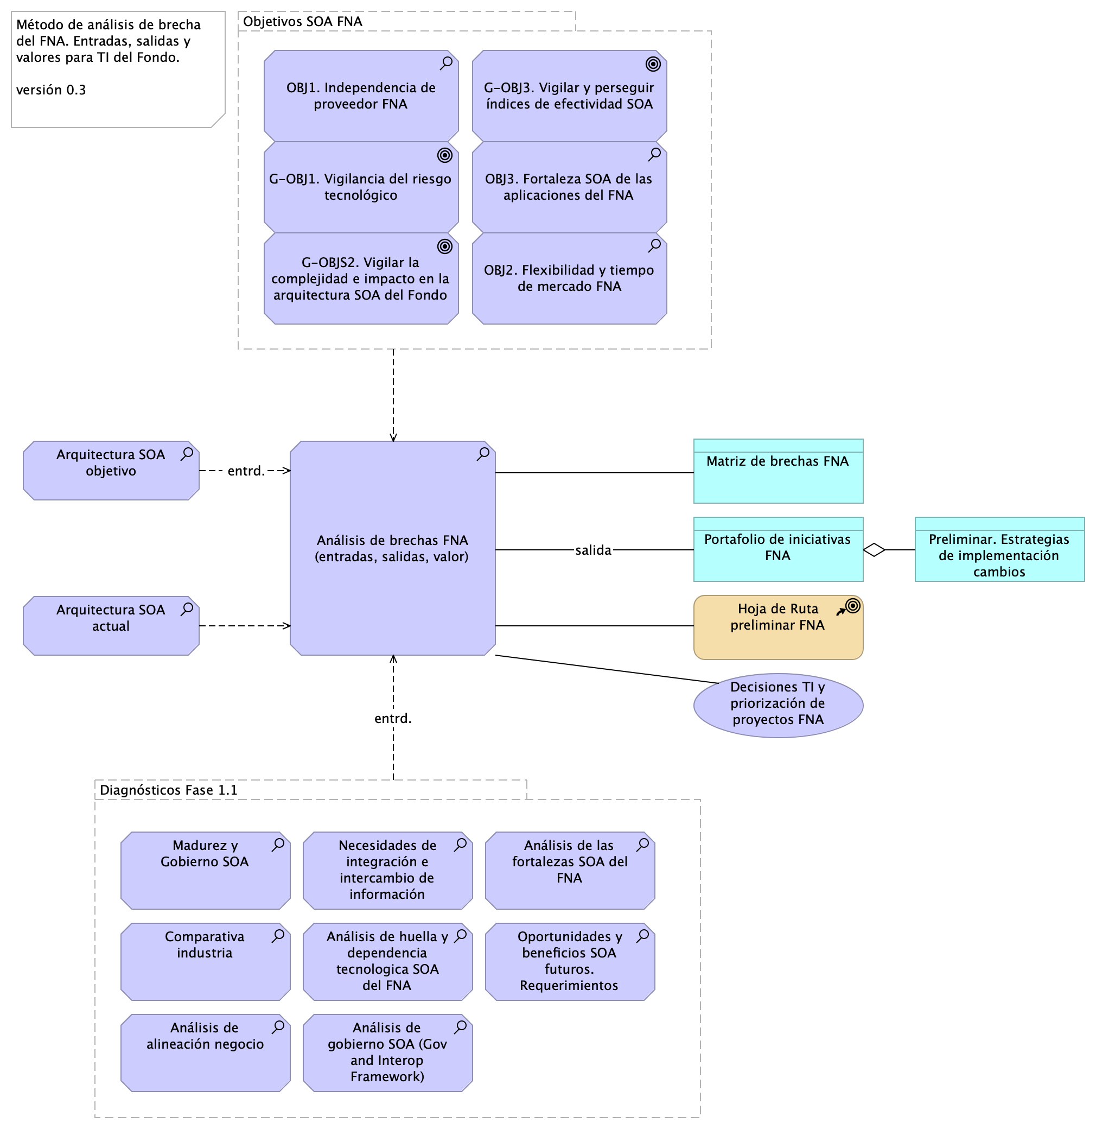

Imagen 1. Entradas y salidas del método de análisis de brechas FNA. Relación de las fases anteriores con las expectativas y productos contractuales de esta última fase.

*Fuente: elaboración propia.*

Las entradas más importantes para la realización de este método son las arquitecturas de referencias actual y objetivo. Esto es, la arquitectura versión 1.0, analizada en la fase 1 de este diagnóstico, y la versión 2.0, elaborada por en la fase 2 de este proyecto de diagnóstico.

De las salidas de este método, la que más conecta con las expectativas es la matriz de brechas SOA por contexto, la cual es de importancia porque alimenta al portafolio de iniciativas y brechas (producto 9, PR9), que es finalmente el principal producto de esta última fase del presente proyecto. De la matriz de brechas se obtiene la lista de proyectos de cierre de brecha, la cual se complementa al agregarle a cada proyectos las estrategias de implementación. Estas dos salidas, la matriz de brechas y la lista de proyectos, las consideramos entre las más importantes que se desarrollanrán con la aplicación de este métrodo.

### Pasos del Método de Anålisis de Brechas FNA

Este método inicia por la matrix de brechas, sea por dominio o perspectiva de arquitectura. La matriz presenta una comparación y las diferencias entre las arquitecturas SOA del FNA, versión 1 y 2 respectivamente desde un dominio o perspectiva particular, por ejemplo, negocio, aplicaciones, datos, Crédito, Cartera, flexibilidad, etc. Los ítems de esa perspectiva son contrastados entre ambas versiones para obtener elementos de cierre a los que llamaremos brechas.

El siguiente paso es hacer una lista de las iniciativas y proyectos de cierre de brechas y documentarlas en el repositorio SOA del FNA. Esta lista de cambios a la arquitectura es por un lado, una arquitectura de transición en sí misma, y es también una herramienta para agrupar y priorizar los impactos de cambios en el Fondo.

Este último es precisamente el tercer paso: agrupar y priorizar las brechas en tareas y proyectos.

En resumen, los pasos para la aplicación de este metodo son 1. Matriz de brechas por contexto. Escoja el contexto. Arquitectura actual en las filas, arquitectura objetivo en columnas. 1. (por cada brecha de la matriz) Listar los elementos del cambio. 1. (a cada proyecto de cierre de brecha) Agregar estrategia de implementación. 1. Agrupar y priorizar la lista de cambios (brechas, paso 2) en proyectos ejecutables.